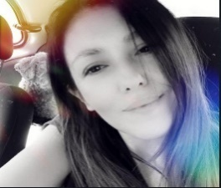HOLA MI NOMBRE ES MARÍA JOSÉ HEREDIA, NO CONTABA CON CONOCIMIENTOS ANTERIORES DE PROGRAMACIÓN NI DISEÑO.

HOY SIMPLEMENTE QUIERO RESUMIR ESTA EXPERIENCIA, EN UNA FRASE “ESTOY ENCANTADA”, DE HABER CONOCIDO EL MUNDO IT; DESDE ESTE LUGAR: EL DISEÑO WEB.

QUIERO AGRADECER A TODOS los PROFESORES: “INCREÍBLES PROFESIONALES”, A LA UTN “ARGENTINA PROGRAMA” POR LA OPORTUNIDAD DE PARTICIPACIÓN.

¡ESTARÉ ETERNAMENTE AGRADECIDA A mis COMPAÑEROS DE GRUPO, POR SU PACIENCIA, ¡SU CONTENCIÓN Y SU GRAN AYUDA EN ESTE MARAVILLOSO PROCESO!

GRACIAS, GRACIAS, GRACIAS INFINITAS, ¡¡FUE UN DESAFÍO SUPERADOR!!

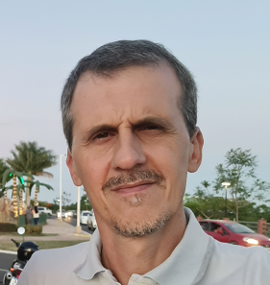

SOY ADRIÁN MAHMUD, VIVO EN RAFAELA, PROVINCIA DE SANTA FE Y ESTOY MUY ENTUSIASMADO CON PODER TRABAJAR EN EL ÁMBITO DEL DESARROLLO WEB. VALORO MUCHÍSIMO ESTA OPORTUNIDAD DE APRENDER Y COMPARTIR CON GENTE GENIAL DE TANTOS LUGARES DIFERENTES ESTA EXPERIENCIA, EL AGRADECIMIENTO A “ARGENTINA PROGRAMA” Y EN ESPECIAL A FLAVIA FERREYRA POR SU BUENA ONDA, SU CAPACIDAD Y EL COMPROMISO CON QUE COMPARTE SUS CONOCIMIENTOS.